1ºExercicio do Projeto de PE

library("ggplot2")

Países <- c("Alemanha","Espanha","Islandia","Alemanha","Espanha","Islandia")

Ano <- c("2004","2004","2004","2018","2018","2018")

ResiduosPerCapita<- c(4.4,3.7,1.7,4.9,2.9,3.7)

pedido_frame <- data.frame(Países,Ano,ResiduosPerCapita)

ggplot(data = pedido_frame, aes(y = ResiduosPerCapita,x = Países,fill=Ano)) +

geom_bar(stat = "identity",position = "dodge")+

geom_text(mapping=aes(label = ResiduosPerCapita),position = position_dodge(width=0.9),cex=4,vjust=1)+

labs(title="Resíduos per capita de alguns países") + ylab("Resíduos per capita(em toneladas)")

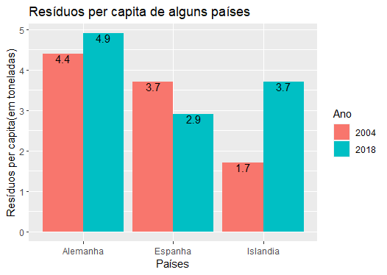

- A Alemanha é o país que dos três produz mais resíduos per capita quer seja o ano em estudo e ao longo do tempo em vez de diminuir houve um aumento ao longo de 14 anos de 0.5 toneladas de lixo per capita

- A Islandia é o país dos três selecionados que produz menos resíduos em 2004, mas em termos de evolução durante os anos houve um aumento significativo tendo um aumento de 2 toneladas de resíduos per capita entre os anos 2004 a 2018

-A Espanha é o país intermédio relativamente aos três países, mas é o único entre os três que se verificou uma redução nos resíduos produzidos per capita ao longo dos anos de 0.8 entre 2004 e 2018